проект
Ф Н П Р

СОЮЗ ОРГАНИЗАЦИЙ ПРОФСОЮЗОВ
«ФЕДЕРАЦИЯ ПРОФСОЮЗНЫХ ОРГАНИЗАЦИЙ ТОМСКОЙ ОБЛАСТИ»

П Р Е З И Д И У М

ПОСТАНОВЛЕНИЕ

г. Томск

№ 16 февраля 2023 года

Об итогах работы с обращениями
трудящихся в 2022 году
_____________________________

Президиум ФПО ТО ПОСТАНОВЛЯЕТ:
1. Информацию о работе профсоюзных органов с обращениями трудящихся принять к сведению (прилагается).
2. Рекомендовать руководителям членских организаций:
- вести учёт обращений в соответствии с требованием Закона РФ № 59 от 02.05.2006 года «О порядке рассмотрения обращений граждан Российской Федерации»;
- ежегодно рассматривать работу с обращениями трудящихся на заседаниях президиумов и профсоюзных комитетов;
- практиковать приём по личным вопросам непосредственно в коллективах руководителями профсоюзных органов и специалистами ФПО ТО.

Председатель ФПО ТО П.З.Брекотнин

Информация по работе с обращениями трудящихся
в членских организациях и аппарате ФПО ТО за 2022 год
Работа с обращениями членов профсоюзов – одно из направлений работы профсоюзных организаций.
В 2022 году в областные, территориальные организации профсоюзов и непосредственно в аппарат ФПО ТО обратилось 12334 человека, в том числе коллективные обращения. Специалисты профсоюзов ответили на 7180 обращений по самым разным вопросам, что на 639 (10%) обращений больше, чем в 2021 году (Приложение 1). Доля устных обращений составляет 63,5% (Приложение2). Положительно решено 6484 вопроса, что составляет 90,3% от общего количества обращений (Приложение 3).
Как и прежде наших членов профсоюзов волнуют вопросы расторжения трудовых договоров, оплаты труда, нарушения техники безопасности и условий труда. Много вопросов по режиму рабочего времени и отдыху, учету трудового стажа, нарушениям пенсионных прав членов профсоюза, и традиционно много обращений за материальной помощью и ссудами.
В областной профсоюзной организации работников автотранспорта и дорожного хозяйства обращения касались оплаты труда, режима рабочего времени, предоставления отпусков, выплаты социальных пособий и компенсационных выплат. По всем обращениям проведена работа, даны разъяснения.
Как и в прошлом отчетном периоде, основное количество обращений, поступивших в отраслевой профсоюз работников АПК, связано с работой профорганов, вопросами по заключению и выполнению коллективных договоров и соглашений, 97% обращений решены положительно.
Содержание обращений в областную организацию Профсоюза работников здравоохранения касалось работы первичных профсоюзных организаций медицинских учреждений, организации и оплаты труда, проведения специальной оценки условий труда, заключения трудовых договоров, оказания материальной помощи, выдачи ссуд из профбюджета и т.д.
Увеличилось количество обращений по работе профсоюзных организаций, связанных с их правоспособностью как юридического лица, выплатой социальных пособий, оформлением трудовых отношений с мобилизованными гражданами.
В 2022 году уменьшилось количество обращений медицинских и фармацевтических работников по вопросам нарушения их пенсионных прав, что стало возможным благодаря большой работе Обкома Профсоюза с УПФ РФ по Томской области в целях урегулирования в досудебном порядке вопроса пенсионного обеспечения по каждому обратившемуся в 2022 году члену профсоюза.
В областную организацию Общероссийского профсоюза работников культуры в отчетном году поступило 109 обращений. Рассматривались вопросы начисления и выплаты заработной платы, оказывалась юридическая помощь по вопросу увольнения. Решались вопросы оплаты расходов на санкурлечение.

Большинство обращений, поступивших в Профсоюз работников народного образования и науки, связаны с проблемами оплаты труда, режима рабочего времени, предоставлением отпусков и отгулов, пенсионного обеспечения, гарантиями коллективных договоров и соглашений.
Целый блок вопросов был связан с работой профорганов в связи с внедрением автоматизированной информационной системы.
Среди перечня вопросов в категории «Другие» лидирующее место занимают вопросы, связанные с оздоровлением. Всего за отчетный период поступило 891 обращение, составлено 8 исковых заявлений. Большинство письменных и устных обращений были удовлетворены в пользу работника.

Большое количество обращений в Электропрофсоюз по нарушению корпоративных социальных выплат, индексации заработной платы в АО «ТомскРТС», АО «Томская генерация», ПАО «ТРК», ГК «Свет 21 века». Много обращений было по режиму работы на удаленном доступе, оплате такого вида работы и компенсации за использование оборудования работника. Областная организация неоднократно обращалась в тарифорегулирующие органы с вопросами соблюдения Отраслевого тарифного соглашения, индексации заработной платы и соответствия тарифной ставки.
Основные судебные обращения касались подтверждения трудового стажа, работы во вредных условиях. Всем обратившимся членам профсоюза оказана правовая помощь, подготовлены исковые заявления в суды.
В Областной организации Профсоюза работников связи в отчетном периоде проводилась работа с обращениями по вопросам оплаты труда, обеспечения спецодеждой, санитарными нормами условий труда. По результатам проверки составлен график устранения замечаний.
В Областной организации Профсоюза работников жизнеобеспечения велась активная работа по защите прав членов профсоюза. Вопросы касались выплаты задолженности по заработной плате работникам МУП «Чаинское ПОЖКХ» (по поданным ранее судебным искам), по выполнению условий коллективного договора и вопросам, связанным с социальными выплатами по КД.
Благодаря приложенным усилиям Обкома, постоянными обращениями в Администрацию Томской области и Думу г.Томска, с 01.03.2022г. увеличена заработная плата работникам предприятия ТГУ МП ТТУ по основным профессиям: водителям трамвая и троллейбуса, кондукторам и работникам ремонтной службы.
В рамках рассмотрения обращений работников, в течение отчетного периода, Областная организация Профсоюза обращалась в Департамент тарифного регулирования по применению индексации заработной платы в тарифах. Также рассмотрено обращение в Минстрой России Общественной организации Общероссийского союза работников жизнеобеспечения по вопросу принятия эффективных мер в формировании тарифов на коммунальные услуги для обеспечения функционирования и развития предприятий жизнеобеспечения.
В Роспрофпроме, резко снизилось число обращений, относящихся к работе профорганов (с 82% до 30,6%), совсем неактуальными стали обращения, связанные с выплатой социальных пособий и выплат (с 10% до 0). Значительно увеличилось (с 1,5% в 2021г. до 23,6% в 2022г.) количество вопросов по выполнению условий коллективных договоров и соглашений.
К специалистам аппарата ФПО ТО в отчетный период поступило на 22% обращений больше, чем в 2021 году. Значительно возросло количество обращений в отдел организационно-массовой работы (в 2,3 раза по сравнению с 2021 годом), вопросы касались организации работы профорганов.
Профсоюзные активисты, работники – члены профсоюза и работники кадровых служб предприятий обращались в юридическую консультацию по вопросам, связанными с трудовыми правоотношениями, такими как: порядок расторжения трудовых договоров, заключения трудовых договоров и дополнительных соглашений к ним, порядок применения дисциплинарных взысканий и их обжалование, организации труда на предприятии, предоставлении ежегодных оплачиваемых отпусков, по вопросам роли и места профсоюзов при ведении коллективных переговоров при разработке и принятии коллективных договоров, соглашений, других локальных нормативных актов, при проведении мероприятий по сокращению численности и (или) штата работников организации и т.д. Особое внимание уделялось вопросам ведения кадрового делопроизводства.
Не мало вопросов члены профсоюза традиционно задавали по досрочному назначению страховой пенсии в связи с работой в тяжелых, вредных и особых условиях труда, работой в местностях, приравненных к районам Крайнего Севера, за выслугу лет (медицинские и педагогические работники).
В связи с Указом Президента РФ от 21 сентября 2022 г. № 647 «Об объявлении частичной мобилизации в Российской Федерации», согласно которого Президент РФ постановил осуществить призыв граждан РФ на военную службу по мобилизации в Вооруженные Силы РФ, специалистам по кадрам, профсоюзным активистам, самим работникам разъяснялся порядок действия работодателя и работников в случае призыва работника на военную службу по мобилизации, предоставление льгот и гарантий мобилизованным гражданам, контрактникам и добровольцам, а также членам их семей.
Также юридической консультацией в отчетном году проводились выездные консультации в ОГАУ «Томское райветуправление»; ЛИУ-1 УФСИН РФ; трамвайном депо, троллейбусном парке ТТУ.
Обращения, поступившие в отдел охраны труда и экологии, чаще всего касались организации проведения СОУТ, подтверждения права на досрочное назначение трудовой пенсии за работу во вредных условиях труда в соответствии со Списками № 1, 2. По всем обращениям проведена работа, даны разъяснения.
В отчетном периоде не потеряли актуальность вопросы организации эффективной работы уполномоченных по охране труда профсоюзов по осуществлению общественного контроля в области охраны труда, стимулирование их труда за качественное исполнение своих обязанностей. Рекомендовано закрепить в коллективных договорах защитные функции данной категории профсоюзного актива и поощрительные меры за добросовестное выполнение возложенных на них обязанностей.
Число обращений в первичные профсоюзные организации непосредственного обслуживания сократилось на 14% по сравнению с 2021 годом, самыми актуальными остались обращения по оказанию материальной помощи. (Приложение 9).

Зав.общим отделом А.Н.Ясенская

Приложение
Приложение 1
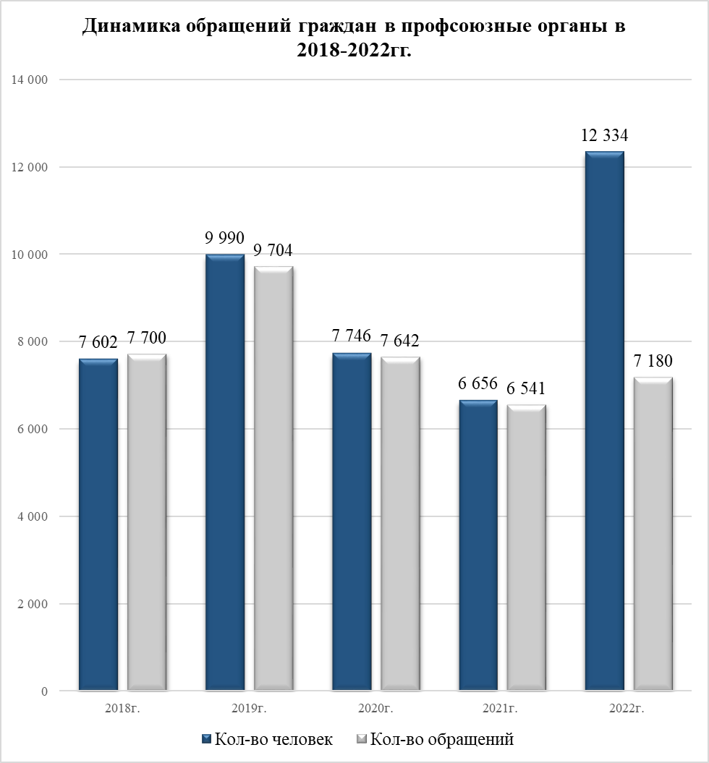

Приложение 2
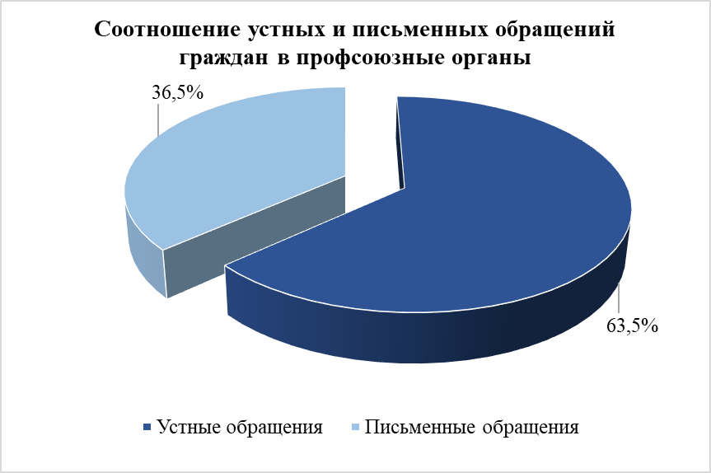
Общее количество обращений | 7 180 | 100%
Устные обращения | 4 562 | 63,5%
Письменные обращения | 2 618 | 36,5%
Приложение 3
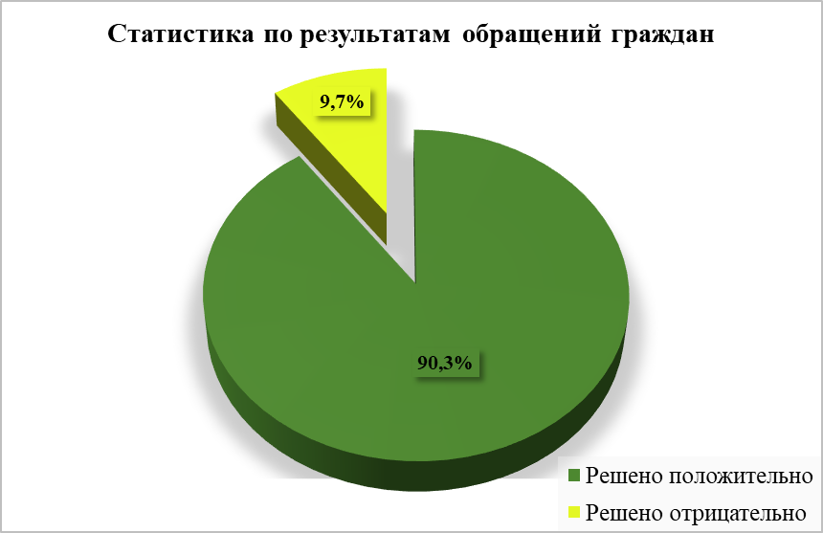
Общее количество обращений | 7 180
Решено положительно | 6 484
Решено отрицательно | 696

Приложение 4
Сравнительная таблица по обращениям граждан
в профсоюзные органы по годам
№ п\п | Профорганизация | Количество обращений по годам
№ п\п | Профорганизация | 2018 | 2019 | 2020 | 2021 | 2022
1 | ОК работников образования и науки | 289 | 237 | 219 | 436 | 891
2 | Нефтегазстройпрофсоюз | 73 | 75 | 77 | 60 | 55
3 | Роспрофпром | 185 | 348 | 500 | 653 | 687
4 | ОК АПК | 174 | 166 | 128 | 97 | 113
5 | ОК работников потребкооперации | 36 | 36 | 0 | 6 | -
6 | ОК работников связи | 26 | 37 | 16 | 4 | 24
7 | ОК работников автотранспорта | 1 200 | 1 246 | 663 | 584 | 714
8 | ОК работников культуры | 206 | 183 | 131 | 111 | 109
9 | ОК работников здравоохранения | 1 105 | 883 | 604 | 718 | 556
10 | Электропрофсоюз | 1 391 | 3 093 | 2 856 | 1 437 | 1 393
11 | ОК работников ГУ и ОО | 132 | 173 | 146 | 183 | 243
12 | ОК работников строительства | 10 | 6 | 10 | 0 | 2
13 | ОК работников лесных отраслей | 0 | 0 | 0 | 0 | 0
14 | ОК работников жизнеобеспечения | 115 | 196 | 195 | 194 | 177
15 | Фармстандарт-Томскхимфарм | 317 | 215 | 167 | 160 | 126
16 | ТЗРО | 185 | 368 | 264 | 227 | 142
17 | Вирион | 183 | 160 | 149 | 133 | 154
18 | НИИ ПП | 0 | 52 | 0 | 0 | 0
19 | ТЭМЗ | 0 | 14 | 27 | 41 | 24
20 | Томская судоходная компания | 330 | 334 | 339 | 385 | 367
 | Отделы ФПО ТО:
21 | Социально трудовых отношений | 463 | 531 | 45 | 66 | 40
22 | Организационно-массовой работы | нет учета | 404 | 131 | 230 | 538
23 | Правозащитной работы | 55 | 62 | 47 | 53 | 45
24 | Юридическая консультация | 618 | 662 | 552 | 483 | 508
25 | Охрана труда | 390 | 382 | 308 | 252 | 249
26 | Архив | 215 | 189 | 67 | 24 | 19
27 | К руководству ФПО ТО | 3 | 1 | 1 | 4 | 4
 | Итого | 7 700 | 9 704 | 7 642 | 6 541 | 7 180
 | Число обратившихся | 7 602 | 9 990 | 7 746 | 6 656 | 12 334

Приложение 5
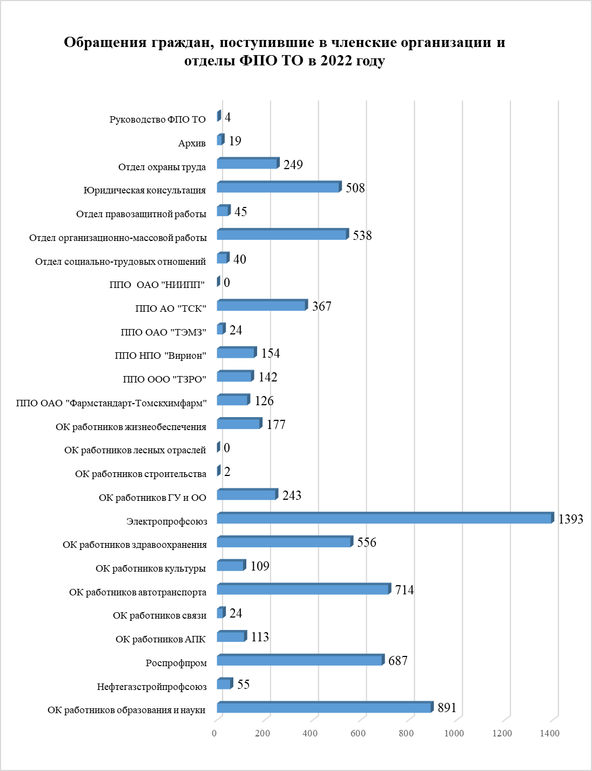

Приложение 6
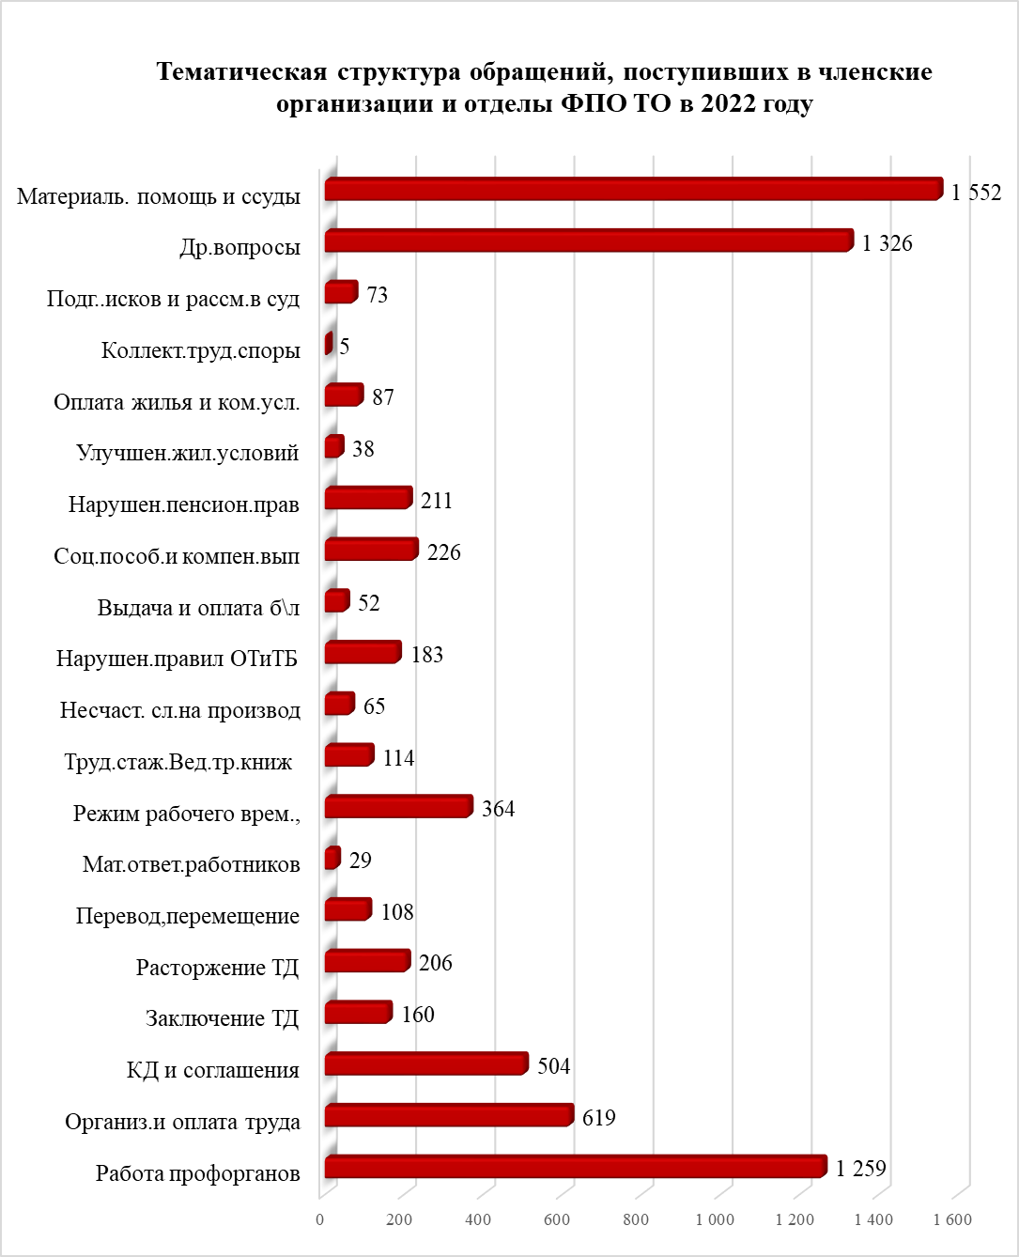

Приложение 7
ПЕРЕЧЕНЬ ВОПРОСОВ
содержащихся в письмах, устных обращениях граждан, поступивших непосредственно
в членские организации профсоюзов и в аппарат ФПО ТО в 2022 году.
№ п/п | Перечень вопросов | ОК народного образования | Нефтегазстрой профсоюз | Роспрофпром | ОК АПК | ОК связи | ОК автотранспорта | ОК культуры | ОК здравоохранения | Электропрофсоюз | ОК строителей | ОК госучреждений | ОК лесных отраслей | ОК жизнеобеспечения | Итого по областным организ. | Итого по первичным организациям | Аппарат ФПО ТО | Всего
1 | Работа профорганов | 151 | 11 | 210 | 33 | - | - | 45 | 91 | 84 | 1 | 27 | - | 4 | 657 | 14 | 588 | 1 259
2 | Организ.и оплата труда | 122 | 2 | 7 | - | 4 | 53 | 16 | 84 | 153 | - | 55 | - | 6 | 502 | 43 | 74 | 619
3 | КД и соглашения | 87 | 7 | 162 | 7 | 1 | 8 | 9 | 26 | 41 | 1 | 31 | - | 13 | 393 | 46 | 65 | 504
4 | Заключение ТД | 45 | 4 | - | - | - | - | - | 17 | 30 | - | 1 | - | - | 97 | 1 | 62 | 160
5 | Расторжение ТД | 32 | 3 | 17 | - | - | - | - | 14 | 42 | - | 12 | - | - | 120 | 1 | 85 | 206
6 | Перевод,перемещение | 30 | 3 | - | - | - | - | - | 12 | 36 | - | 16 | - | - | 97 | 5 | 6 | 108
7 | Мат.ответ.работников | 6 | 1 | - | - | - | 1 | - | - | 11 | - | - | - | - | 19 | 0 | 10 | 29
8 | Режим рабочего времени | 80 | - | 12 | - | - | 64 | 1 | 47 | 102 | - | 8 | - | 1 | 315 | 12 | 37 | 364
9 | Труд.стаж. Вед.тр.книжек | 38 | 2 | 6 | - | - | 11 | - | 10 | 23 | - | - | - | - | 90 | 0 | 24 | 114
10 | Несчаст. сл.на производстве | - | 3 | - | - | - | 1 | - | 3 | 3 | - | 1 | - | 1 | 12 | 0 | 53 | 65
11 | Нарушен.правил ОТиТБ | 9 | 1 | 35 | 5 | 9 | - | - | 31 | 13 | - | - | - | 2 | 105 | 0 | 78 | 183
12 | Выдача и оплата б\л | 21 | 7 | - | - | - | - | 1 | 5 | 15 | - | - | - | - | 49 | 0 | 3 | 52
13 | Соц.пособ.и компен.выплаты | 10 | 2 | - | 7 | - | 36 | 4 | 10 | 86 | - | 1 | - | - | 156 | 31 | 39 | 226
14 | Нарушен.пенсион.прав | 61 | 2 | - | - | - | - | - | 3 | 40 | - | 3 | - | - | 109 | 0 | 102 | 211
Приложение 7 (продолжение)
№ п/п | Перечень вопросов | ОК народного образования | Нефтегазстрой профсоюз | Роспрофпром | ОК АПК | ОК связи | ОК автотранспорта | ОК культуры | ОК здравоохранения | Электропрофсоюз | ОК строителей | ОК госучреждений | ОК лесных отраслей | ОК жизнеобеспечения | Итого по областным организ. | Итого по первичным организациям | Аппарат ФПО ТО | Всего
15 | Улучшение жил. условий | 13 | - | - | - | 1 | - | - | - | 5 | - | - | - | - | 19 | 16 | 3 | 38
16 | Оплата жилья и ком.усл. | 9 | - | 7 | - | - | 3 | - | - | 55 | - | - | - | - | 74 | 10 | 3 | 87
17 | Коллект.труд.споры | 5 | - | - | - | - | - | - | - | - | - | - | - | - | 5 | 0 | 0 | 5
18 | Подг..исков и расм.в суд | 2 | - | - | - | - | - | 4 | 1 | 29 | - | - | - | 1 | 37 | 0 | 36 | 73
19 | Др.вопросы | 74 | 7 | 33 | 27 | 3 | 537 | 6 | 85 | 66 | - | 88 | - | 1 | 927 | 264 | 135 | 1 326
20 | Материаль. помощь и ссуды | 96 | - | 198 | 34 | 6 | - | 23 | 117 | 559 | - | - | - | 148 | 1181 | 371 | 0 | 1 552
21 | Итого | 891 | 55 | 687 | 113 | 24 | 714 | 109 | 556 | 1 393 | 2 | 243 | 0 | 177 | 4 964 | 813 | 1 403 | 7 180
 | число обратившихся | 886 | 55 | 489 | 113 | 46 | 696 | 103 | 6 000 | 1 393 | 2 | 243 | - | 177 | 10 203 | 728 | 1 403 | 12 334
 | в т.ч. устные обращения | 819 | 55 | 229 | 68 | 14 | 714 | 52 | 422 | 813 | 2 | 150 | - | 28 | 3 366 | 305 | 891 | 4 562
 | решено положительно | 863 | 55 | 458 | 111 | 24 | 714 | 103 | 556 | 1 267 | 2 | 243 | - | 174 | 4 570 | 564 | 1 350 | 6 484

Приложение 8
ПЕРЕЧЕНЬ ВОПРОСОВ
содержащихся в письмах, устных обращениях граждан, поступивших в аппарат ФПО ТО в 2022 году
№ п/п | Перечень вопросов | Орг.отдел | СТО | Правовой | Юр.консульт | Охрана тр. | Архив | К руководству | Всего в аппарат
1 | Работа профорганов | 523 | 2 | 4 | 30 | 29 | - | - | 588
2 | Организ.и оплата труда | - | 15 | 3 | 45 | - | 7 | 4 | 74
3 | КД и соглашения | - | 19 | 4 | 25 | 17 | - | - | 65
4 | Заключение ТД | - | - | 8 | 26 | 28 | - | - | 62
5 | Расторжение ТД | - | - | 10 | 75 | - | - | - | 85
6 | Перевод,перемещение | - | - | - | 6 | - | - | - | 6
7 | Мат.ответ.работников | - | - | - | 10 | - | - | - | 10
8 | Режим рабочего времени | - | 2 | 2 | 17 | 16 | - | - | 37
9 | Труд.стаж.Вед.тр.книж | - | - | 4 | 9 | - | 11 | - | 24
10 | Несчаст. сл.на производ | - | - | - | 1 | 52 | - | - | 53
11 | Нарушен.правил ОТиТБ | - | - | 1 | 5 | 72 | - | - | 78
12 | Выдача и оплата б\л | - | 2 | - | 1 | - | - | - | 3
13 | Соц.пособ.и компен.вып | - | - | 1 | 13 | 24 | 1 | - | 39
14 | Нарушен.пенсион.прав | - | - | - | 91 | 11 | - | - | 102
15 | Улучшен.жил.условий | - | - | - | 3 | - | - | - | 3
16 | Оплата жилья и ком.усл. | - | - | - | 3 | - | - | - | 3
17 | Коллект.труд.споры | - | - | - | - | - | - | - | 0
18 | Подг..исков и расcм.в суд | - | - | - | 36 | - | - | - | 36
19 | Др.вопросы | 15 | - | 8 | 112 | - | - | - | 135
 | Итого обращ.\ кол-во чел. | 538 | 40 | 45 | 508 | 249 | 19 | 4 | 1403
 | Решено положительно | 495 | 40 | 43 | 508 | 249 | 12 | 3 | 1350

Приложение 9
ПЕРЕЧЕНЬ ВОПРОСОВ
содержащихся в письмах, устных обращениях граждан, поступивших в профсоюзные организации непосредственного обслуживания в 2022 году
№ п/п | Перечень вопросов | ППО ОАО "Фармстандарт-Томскхимфарм" | ППО ООО "ТЗРО" | ППО НПО "Вирион" | ППО ОАО "НИИПП" | ППО ОАО "ТЭМЗ" | ППО  АО "ТСК" | Итого по первич. организациям
1 | Работа профорганов | - | - | - | - | - | 14 | 14
2 | Организация и оплата труда | 10 | - | 3 | - | - | 30 | 43
3 | КД и соглашения | - | - | 3 | - | - | 43 | 46
4 | Заключение ТД | - | - | - | - | - | 1 | 1
5 | Расторжение ТД | - | - | - | - | - | 1 | 1
6 | Перевод, перемещение | - | - | - | - | - | 5 | 5
7 | Материальная ответственность работников | - | - | - | - | - | - | 0
8 | Режим рабочего времени, предоставление отпусков и отгулов | - | - | - | - | - | 12 | 12
9 | Трудовой стаж, ведение трудовых книжек | - | - | - | - | - | - | 0
10 | Несчастные случаи на производстве | - | - | - | - | - | - | 0
11 | Нарушение правил охраны труда и техники безопасности | - | - | - | - | - | - | 0
12 | Выдача и оплата больничных листов | - | - | - | - | - | - | 0
13 | Социальные пособия и компенсационные выплаты | - | - | 1 | - | - | 30 | 31
14 | Нарушение пенсионных прав | - | - | - | - | - | - | 0
15 | Улучшение жилищных условий | - | - | 1 | - | - | 15 | 16
16 | Оплата жилья и коммунальных услуг | - | - | - | - | - | 10 | 10
17 | Коллективные трудовые споры | - | - | - | - | - | - | 0
18 | Подготовка исков и рассмотрение дел в судах | - | - | - | - | - | - | 0
19 | Материальная помощь и ссуды | 116 | 50 | 146 | - | 24 | 35 | 371
20 | Другие вопросы | 1 | 92 | - | - | - | 171 | 264
 | Итого | 126 | 142 | 154 | 0 | 24 | 367 | 813
 | число обратившихся | 126 | 142 | 146 | - | 24 | 290 | 728
 | в т.ч. устные обращения: | 11 | 92 | 5 | - | - | 197 | 305
 | решено положительно | 126 | 120 | 150 | - | 20 | 148 | 564

